Édition du 27 août 2012
Dieu nous espère

Si vous souhaitiez ‘’quelques’’ compléments...
pour la mise en œuvre des quatre étapes.

Pour ce module, les documents sont disponibles
- sur le site du diocèse : oise.catholique.fr
- puis dans la colonne de droite « Qui sommes-nous ? », cliquez sur l'onglet « Les services diocésains »
- puis dans le cadre central, cliquez sur le point « catéchèse »
- puis dans l'onglet « catéchèse », sous le titre « Seigneur, tu nous appelles – Documents catéchétiques 8-11 ans », cliquez sur « en savoir plus »
- puis cliquez sur « catéchèse par âges et étapes de la vie »
- puis dans l'onglet « Dieu nous espère », cherchez les documents dont vous avez besoin.
- auprès de vos coordinateurs de catéchèse dans votre paroisse, dans votre école
- au Service diocésain de catéchèse (catechese60@catho60.cef.fr).

---------------------------------------------

Les récitatifs des paraboles (le levain, le trésor caché et la perle) seront disponibles sur le site diocésain vers la fin du mois de septembre.

ITINERAIRE DU MODULE
Erreur d’édition à corriger : page 48, 3ème ligne de « Etape 1 ».
Au lieu de lire « le DVD et le matériel de projection pour la séquence ‘’Tu veux ou tu veux pas’’ », il faut lire « le DVD et le matériel de projection pour la séquence ‘’CHOISIR’’ »

ETAPE 1
Pour les groupes les plus jeunes,
- Page 51, dernier tiers de la page, pour travailler le texte du Deutéronome ‘’Choisis la vie’’ (Dt 30, 15-20), nous vous proposons d’utiliser une version allégée. elle se trouve dans le dossier et sur le site du diocèse.
- Page 52, paragraphe ‘’Avec les plus jeunes’’.
Les étiquettes adaptées à cette proposition sont dans votre dossier.
P. 53, premier paragraphe, le psaume 1,1-3 se trouve p. 17 du classeur de l'enfant. Et le chant ''Celuie qui grandit avec Dieu'' se trouve dans le dossier papier et le cd complémentaire.

ETAPE 2
- Page 54, paragraphe « 1/ Animation L’homme riche ».
Vous pouvez remplacer tout ce paragraphe par ce qui suit :

« 1/ Animation L’homme riche » (4’53).
Cette proposition permet de découvrir, si on le souhaite, le texte d’une double manière : visuelle et/ou auditive. Vous pouvez :
  - visionner l’animation à partir du DVD qui se trouve dans la pochette de la couverture du livre ‘’Documents du catéchiste’’
  - écouter ce texte à partir du premier CD de l’année beige que nous mettons à votre disposition (piste 19).
  - Conter ce récit à partir du texte transcrit de la vidéo. Il se trouve dans votre dossier.
Après avoir visionné ou écouté cette animation ou ce texte,
- le catéchiste instaure un échange avec les enfants : qu’avons-nous vu, entendu ?
- Il inscrit les réponses des enfants dans un tableau à quatre colonnes : déplacements / personnages / attitudes / paroles
- Il proclame ensuite le texte Mc 10,17-22 (voir Parle Seigneur, ta Parole est un trésor, p. 313) puis invite les enfants à repérer les lieux, les personnages, les attitudes et les paroles. Les réponses des enfants peuvent être inscrites sur le même tableau mais avec un feutre d’une autre couleur.
- Les enfants comparent ce qui est écrit dans les deux couleurs. Ils cherchent les ressemblances et les différences. Ils repèrent ce qui a été ajouté, enlevé, ce qui est exprimé autrement dans la vidéo, ou le conte par rapport au texte biblique.
- Puis le catéchiste demande :
  - Qu’y a-t-il, que se passe-t-il dans le cœur de l’homme riche au début et la fin du texte ?
  - Que pense-t-il au début et à la fin ?
  - Quelle est l’attitude de Jésus vis-à-vis de l’homme riche ?
  - Quelle est l’attitude de l’homme riche vis-à-vis de Jésus ?
  - L’homme riche a de grands biens. C’est son trésor sur terre. Jésus lui propose d’avoir un trésor dans son Royaume, au ciel. Que faut-il que l’homme riche fasse pour y accéder ?
  - Quelles sont les richesses qui constituent mon trésor sur terre ?
  - Qu’est-ce qui me touche le plus dans ce texte ?
- Le catéchiste lit la suite du texte Mc 10,23-27 et demande aux enfants :
  - Que dit Jésus de ceux qui possèdent des richesses ?
  - De quelles richesses parle-t-il ?
  - Qu’en est-il alors de mes richesses ?
  - Quelles sont celles que je dois garder ? Celles dont je dois me séparer ?

- Page 55, paragraphe « 2/ Reconstitution et gestuation du texte Mc 10,17-22 ».
  - A la fin de cet atelier, on peut reprendre le même questionnement que ci-dessus.
  - Pour les groupes les plus jeunes,
On peut ne prendre qu’à partir du paragraphe : « En échangeant sur les gestes, les attitudes et les paroles de l’homme riche… »

ETAPE 3
- Cette étape gagnera à être divisée en trois séances.
  - PREMIERE SEANCE
Elle commence au début de la page 58.
Elle se termine page 59 à la fin du paragraphe « Car Dieu a voulu que nous soyons libres. »
A la suite de la lecture de ce paragraphe, on poursuit le temps de prière :
- Signe de croix
- Chant : ''un arbre va grandir'' couplets 1 et 2
- Reprendre un récitaif au choix
- Le catéchiste poursuit en lisant la méditation de la p. 261 dans ''Parle, Seigneur, ta Parole est un trésor ''
- Il introduit le Notre Père en disant : « Seigneur, je veux accueillir ton royaume. Pour cela je te prie en disant : ''Notre Père...'' »
- DEUXIEME SEANCE
Elle commence, page 59, au paragraphe « Les enfants prennent la page 8 de leur document et regardent les illustrations… »
Elle se termine, page 60, après le paragraphe du temps de prière qui se termine par : « Que ton Esprit ouvre nos cœurs à entendre ta parole. »
A la suite, on prie avec le Notre Père et un chant. Par exemple, ‘’Notre Père que ton règne vienne’’ qu’on chante plusieurs fois à la suite du Notre Père.
  - TROISIEME SEANCE
Elle commence, page 60, AU DEBUT du temps de prière.
Elle se termine à la fin de la page 62.
- Quelques ajouts et commentaires à propos de cette étape.
  - Dans la deuxième séance, proposition un peu plus développée du questionnement après la lecture de la parabole du filet.
    - Et si la mer était le lieu inquiétant des forces du mal comme les gens qui entouraient Jésus le pensaient, que serait le filet qui tire de l’eau toutes sortes de poissons ?
    - Regardez bien les verbes d’action du verset 48. Essayez de les mimer.
      - D’après vous, pourquoi dit-on ‘’on’’ et pas ‘’je’’ ?
      - Pourquoi s’assied-on ? Et si on était resté debout ? Quelle(s) différence(s) ?
      - Que fait-on de ce qui est bon ? De ce qui ne vaut rien ?
      - Pourquoi cette différence de traitement, de destination de ce qui est trié ?
      - Jésus nous dit que ce sont les anges qui surviendront à la fin du monde pour faire ce tri. Et si la fin du monde, c’était à chaque fois que je décide, seul ou en groupe, de faire le tri entre ce qui est bon et juste en moi et ce qui est mauvais et méchant en moi ? Et si les anges étaient là pour m’aider à voir clair dans ce tri ?
      - Est-ce que je repère déjà, en moi, des attitudes, des habitudes, des trésors, des richesses qui sont justes et bonnes ? Qui m’aident à m’aimer, à aimer les autres, à aimer Dieu ?
      - Et d’autres qui sont mauvaises et méchantes ? Qui m’empêchent de m’aimer, d’aimer les autres, d’aimer Dieu ?
      - Quels liens faisons-nous avec la réflexion que nous avons eue sur « choisir entre la vie et la mort » avec le texte Dt 30,19 ?
      - Quels liens faisons-nous avec la réflexion que nous avons eue en regardant l’homme riche venir rencontrer Jésus ?
  - Dans la deuxième séance, page 60, on vous parle de logographe et on vous dit d’aller sur le site des auteurs. Or cette vidéo est indisponible (au 23 août 2012). On pourrait dire qu’un logographe est un dessin, un schéma qui exprime autrement qu’avec un texte une idée, une impression, un ressenti. Par exemple, quand on voit, pas besoin de texte pour qu’on sache qu’il s’agit d’une place réservée aux personnes handicapées.
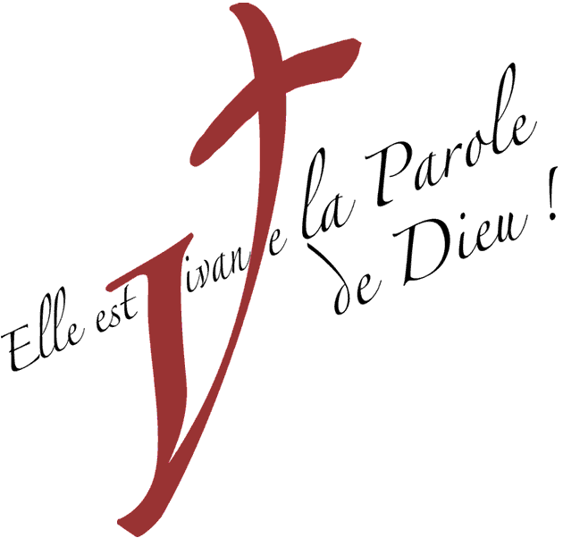
Quand on voit 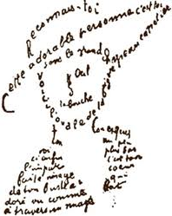, on repère que ce sont des mots amicaux et sympathiques qui décrivent cette personne et qui constituent le dessin.

Quand on voit , on peut réfléchir au lien entre la croix et la Parole de Dieu, entre le Christ et la Parole de Dieu, au dynamisme que peut procurer l’appropriation de la Parole de Dieu etc.
Le logographe que les auteurs vous demandent de créer est une œuvre collective qui peut être extrêmement simple, qui exprime un aspect du Royaume de Dieu que vous avez repéré. Sentez-vous libres et créatifs ! Prenez un mot et illustrez-le à votre guise !
Ce sera une autre approche, complémentaire, du jalon collectif en forme d’arbre que vous construisez tout au long de ce module. On pourrait dire que ce jalon collectif est une sorte de logographe très développé.
Quelle chance d’aborder cette notion du Royaume de Dieu de plein de façons différentes ! Jésus n’a-t-il pas employé plein de paraboles différentes pour en approcher le sens par des facettes différentes et complémentaires. N’ayons pas peur de nous lancer dans cette voix !
- Dans le dernier cadre de la page 61 (troisième séance), on vous parle de la définition du « Royaume de Dieu » p.178 du livre « Seigneur, apprends-nous à prier » ou p. 533 du livre « Parle, Seigneur, ta Parole est un trésor ». Vous pouvez la lire dans l’un ou l’autre livre, elles ont strictement identiques. Par contre vous pouvez trouver une autre ressource concernant le Royaume de Dieu, p. 20 du livre « Seigneur, apprends-nous à prier ».

ETAPE 4
- Cette étape peut être vécue en une seule séance. Dans ce cas, les enfants n’auront pas le temps :
  - de dessiner et de découper leur main dans une feuille de couleur comme il est écrit dans l’avant-dernier paragraphe avant le jalon collectif. Les mains devront être découpées avant la séance afin que les enfants n’aient plus qu’à écrire ce qui leur est demandé.
  - de découper et de colorier l’oiseau (document de l’enfant, p. 21), comme il est demandé dans le dernier paragraphe de la p. 65.
- Si vous souhaitez découper cette étape en deux séances, voici une proposition :
  - PREMIERE SEANCE
Elle commence au début de la page 63.
Elle continue par la page 64 en s’arrêtant au paragraphe : « Il laisse aux enfants le temps de réfléchir puis il les invite à s’exprimer à tour de rôle ».
Elle se termine par le paragraphe : « Le catéchiste dit : ‘’Laissez jaillir l’Esprit !... maintenant et pour toujours. ». Le paragraphe intermédiaire qui a été omis, sera le premier paragraphe de la seconde séance.
  - SECONDE SEANCE
Elle commence par le paragraphe de la p. 64 qui a été omis à la première séance.
Elle se termine à la p. 67.
- Quelques ajouts et commentaires à propos de cette étape.
  - Dans le bas de la p. 64, dans la deuxième séance, proposition un peu plus développée du questionnement au moment où les enfants observent l’arbre (nouvelle parabole du royaume ?) qu’ils ont construit tout au long de ce module.
    - Où plongent ses racines ? A quoi servent-elles ?
    - Quand est-ce qu’un arbre tombe-t-il ?
    - Vers où, vers quoi ses branches sont-elles tendues ?
    - Quels liens l’arbre fait-il entre la terre et le ciel ?
    - Cela vous fait-il penser à d’autres personnes, attitudes, choses qui font le lien entre notre vie sur terre et notre vie dans le ciel ?
    - A quoi servent ses fleurs ?
    - L’arbre reste-t-il identique au fil des saisons ? Qu’est-ce que cela vous évoque quand on pense à ce cycle de la nature en lien avec le Royaume de Dieu avec la Parole de Dieu ?
    - Un arbre vit-il vieux ? Quel(s) signe(s) voyez-vous dans cette longévité ?
    - Cet arbre que vous voyez, que vous dit-il :
      - du royaume ?
      - de Dieu ?
      - de notre relation à Dieu ? aux autres ?

